Termin realizacji: 25 – 31maja 2020
Kl. VI
Temat: Czy ziarno wyda plon? Przypowieść o siewcy.
- Zapisz w zeszycie skojarzenia ze słowami SIAĆ ZIARNO.
- Przeczytaj fragment Ewangelii według Świętego Mateusza – strona 251( podręcznik).
- Wykonaj zadania znajdujące się w podręczniku na stronie 251.
- Zapoznaj się z nową wiadomością - strona 251( podręcznik).
- Przepisz definicję przypowieści do zeszytu.
- Wydrukuj obrazek i wklej do zeszytu. W miejsca liter odpowiednie teksty.

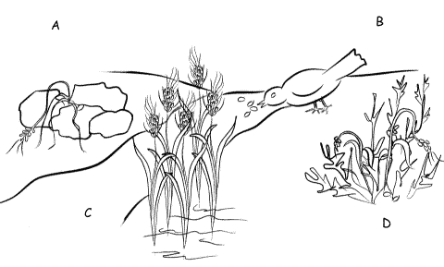

Jedno padło na drogę i zostało podeptane, a ptaki powietrzne wydziobany je. | Inne padło na skałę i gdy wzeszło, uschło, bo nie miało wilgoci. | Inne znowu padło między ciernie, a ciernie razem z nim wyrosły i zagłuszyły inne. | Inne w końcu padło na ziemię żyzną i gdy wzrosło, wydało plon stokrotny

- Przeczytaj drugą część przypowieści i uzupełnij tabelkę.

„Takie jest znaczenie przypowieści: Ziarnem jest słowo Boże. 12 Tymi na drodze są ci, którzy słuchają słowa; potem przychodzi diabeł i zabiera słowo z ich serca, żeby nie uwierzyli i nie byli zbawieni. 13 Na skałę pada u tych, którzy, gdy usłyszą, z radością przyjmują słowo, lecz nie mają korzenia: wierzą do czasu, a w chwili pokusy odstępują. 14 To, co padło między ciernie, oznacza tych, którzy słuchają słowa, lecz potem odchodzą i przez troski, bogactwa i przyjemności życia bywają zagłuszeni i nie wydają owocu. 15 W końcu ziarno w żyznej ziemi oznacza tych, którzy wysłuchawszy słowa sercem szlachetnym i dobrym, zatrzymują je i wydają owoc przez swą wytrwałość.

Tymi na ………..…… są ci, którzy słuchają słowa; potem przychodzi diabeł i zabiera słowo z ich …………………..., żeby nie uwierzyli i nie byli ……………… . (wers 12) | Na …………....pada u tych, którzy, gdy usłyszą, z radością przyjmują słowo, lecz nie mają korzenia: ………..…… …………..czasu, a w chwili pokusy odstępują. (wers 13)
To, co padło między ciernie, oznacza tych, którzy …………………..…, lecz potem odchodzą i przez troski, bogactwa i przyjemności życia bywają zagłuszeni i …………………………... (wers 14) | W końcu ziarno w …………………..….. oznacza tych, którzy wysłuchawszy słowa ………..……… szlachetnym i dobrym, zatrzymują je i wydają owoc przez swą …………………….. (wers 15)

- Pod tabelką zapisz w zeszycie:

SIEWCA = NAUCZYCIEL, BÓG

ZIARNO = SŁOWO BOGA, NAUKA

GLEBA = SŁUCHACZ NAUK BOŻYCH

- Znajdź jedno dzieło malarskie nawiązujące do przypowieści o siewcy.
- Wydrukuj i wklej do zeszytu.
- Opisz dzieło sztuki. Pamiętaj, że opis powinien się składać z 3 części
(wstęp, rozwinięcie, zakończenie).

- Notatki z tej lekcji przesyłają do mnie wszyscy uczniowie kl. 6
- Przypominam mój adres mailowy: olga23b@gmail.com

